# 实验四

**题目：设计算法实现删除顺序表中多余重复元素。如：对于顺序表（1,2,3,1,3,4,3,5），删除第四个元素1及第五、第七个元素3。**

1. **问题分析**

本程序要求实验删除顺序表中杜宇重复元素。

要完成该实验任务，必须完成如下3个子任务：

①对顺序表做遍历；

②找出重复元素；

③删除重复元素；

测试数据设计为如下几种情况：

①查重遗漏元素；

②把该数全部删除；

1. **概要设计**

为了实现上述程序功能，需要：

①构造一个空的顺序表L；

②将元素插入到顺序表中；

③对表中元素进行遍历；

④把重复的数字删除；

1. **详细设计**

本程序包含个函数：

①主函数main()；

②建立空顺序表SqLsetnull()；

③判断表满SqLempty()；

④插入元素SqLinsert()；

⑤查找元素SqLlocate()；

⑥删除元素SqLdelete()；

各函数间关系如下：

main()

SqLsetnull() SqLempty() SqLinsert() SqLlocate() SqLdelete()

1. **调试分析**

在调试过程中发现编译报错，仔细检查后发现是大小写的问题，将SqL错误写成Sql，是一个十分低级的错误，修正后程序运行没有问题。

1. **用户使用说明**

程序名为实验四.exe，运行环境为DOS。运行程序后会提示用户输入一共想输入多少个数字，然后依次输入元素，完成输入后会输出此时表中的所有元素以及删除重复的元素之后的所有元素。

1. **测试结果**

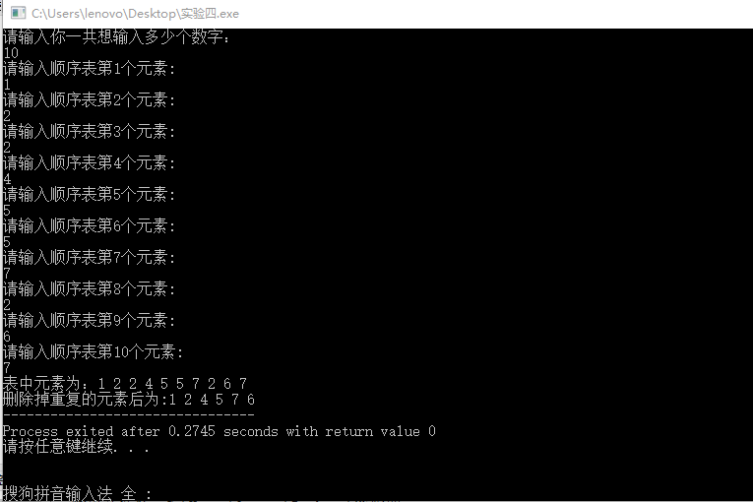

1. **附录**

#include <stdio.h>

#include <malloc.h>

#define Maxlen 100

typedef int Datatype;

typedef struct{

Datatype data[Maxlen];

int last;

int i;

Datatype x;

}Sequenlist;

Sequenlist *SqLsetnull(){ //建空表

Sequenlist *L;

L=(Sequenlist *)malloc(sizeof(Sequenlist));

L->last = -1;

return(L);

}

int SqLempty(Sequenlist *L){ //判断该表是否已满

if(L->last+1 >= Maxlen){

return(1);

}

else{

return(0);

}

}

int SqLinsert(Sequenlist *L,int i,Datatype x){ //插入元素

int j;

if(SqLempty(L) == 1){

printf("该表已满");

return (0);

}

else if((i<1)||(i>L->last+2)){

printf("错误");

return (0);

}

else{

for(j=L->last;j>=i-1;j--){

L->data[j+1]=L->data[j];

L->data[i-1]=x;

return(1);

}

}

}

int SqLdelete(Sequenlist *L,int i){

int j;

if(L->last<0){

printf("该表已空");

return (0);

}

else if((i<1)||(i>L->last+1)){

printf("参数出错");

return (0);

}

else{

for(j=i;j<=L->last+1;j++){

L->data[j-1]=L->data[j];

L->last--;

return(1);

}

}

}

int main()

{

int i;

int j = 0;

int x;

int n;

Sequenlist *L;

L=SqlSetnull();

if(SqLempty(&L)){

printf("队列已满\n");

}

else{

printf(“请输入你一共想输入多少个数字：”);

scanf(“%d”,&n);

for(int i=1;i<=n;i++){

printf("请输入顺序表第%d个元素:",i);

scanf("%d",&k);

SqlInsert(L,i,k); //顺序表l中第j个位置插入元素

}

}

printf("表中元素为：");

print(L);

printf("\n");

printf("%d",L->last);

printf("\n");

Delete(L);

printf("删除掉重复的元素后为:");

print(L);

return 0;

}